Лабораторна робота 1
“Аналіз і обробка зображень із MATLAB Image Processing Toolbox”

Мета: Метою даної лабораторної роботи є утворення основних навичок роботи із зображеннями в додатку Image Processing Toolbox середовища MATLAB.

Хід роботи
- Завантажуємо з бібліотеки MATLAB кілька зображень і відображуємо їх на екрані (imread – імпорт, imshow - візуалізація).

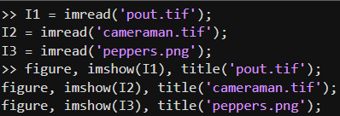

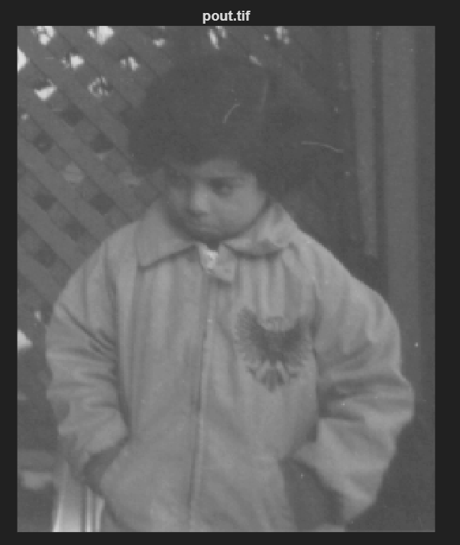

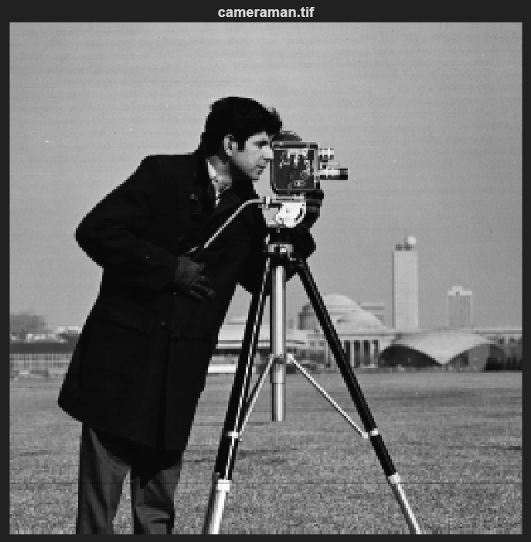

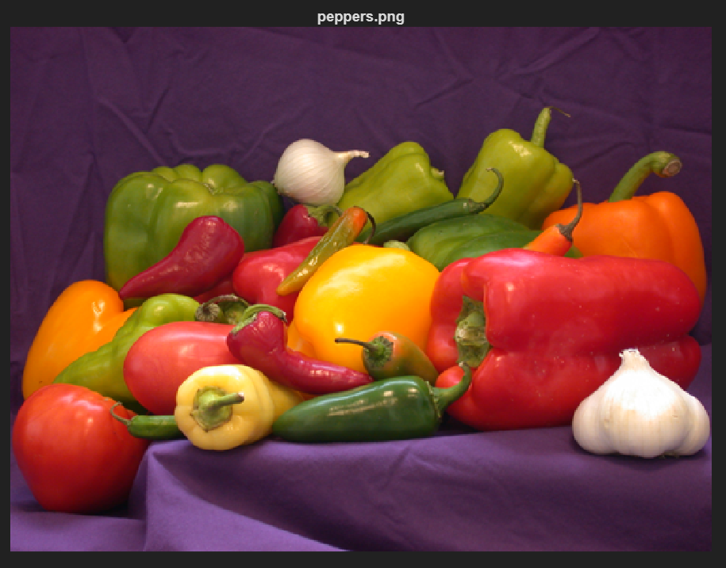

- Завантажуємо власне зображення з каталогу для аналізу.
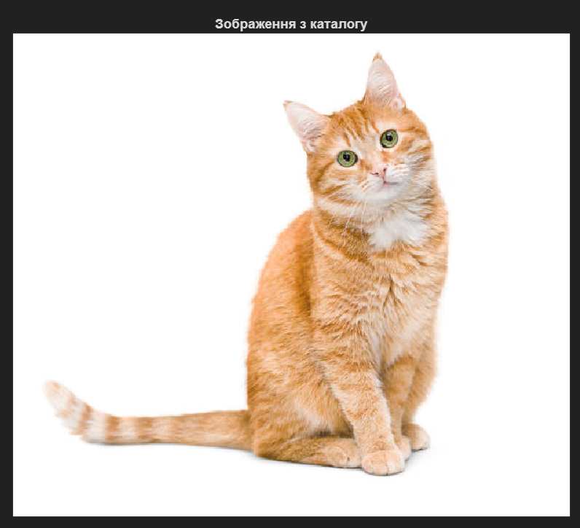

- Одержимо інформацію про завантажені зображення за допомогою команди whos.
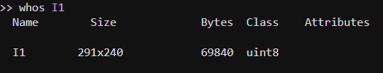
- Побудувати гістограми (imhist) для півтонового зображення та кольорового.
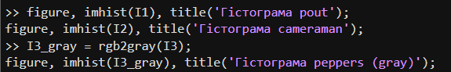
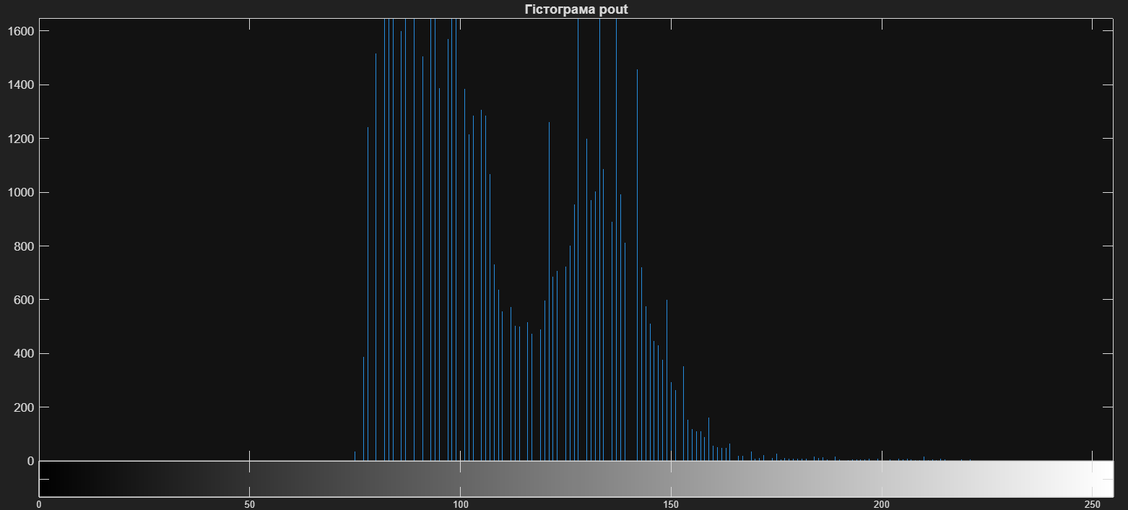
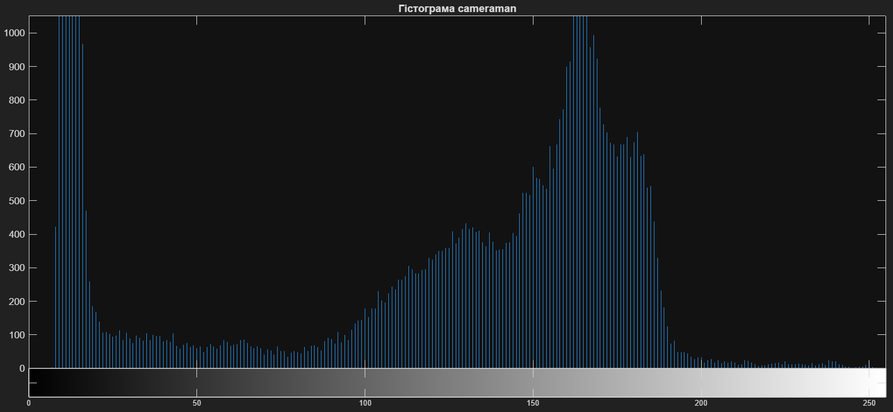
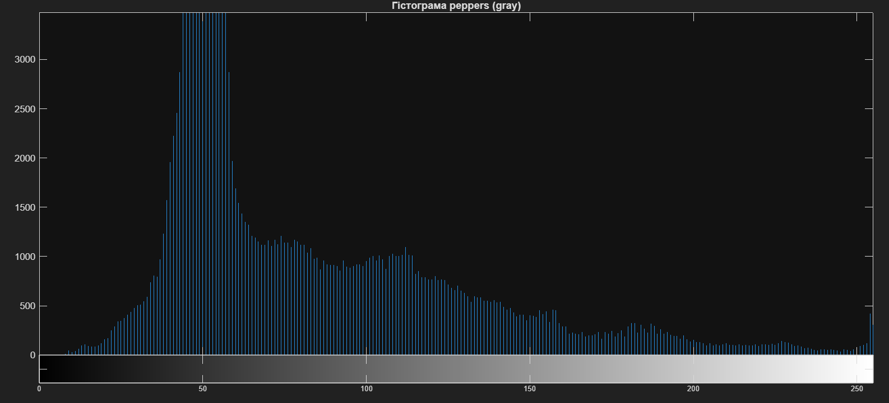

- Використаємо контрастування та відобразимо зображеня на екрані, а також гістограму зображення після контрастування.
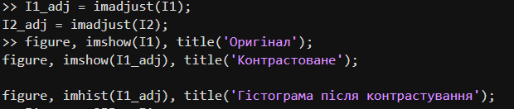
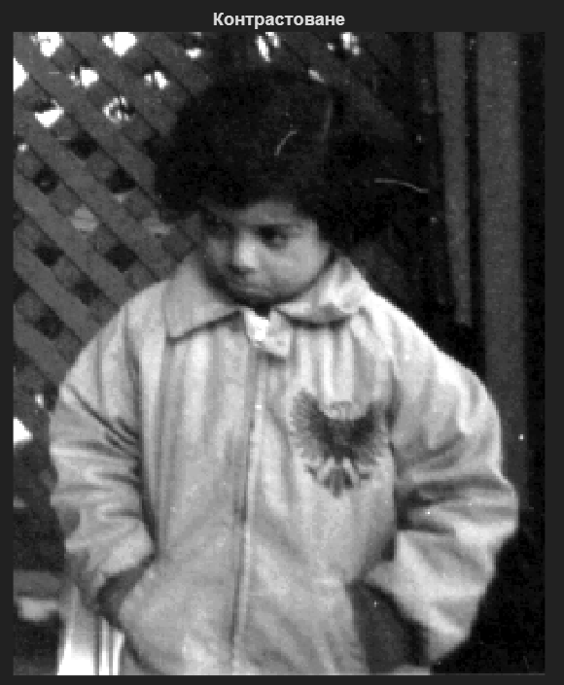
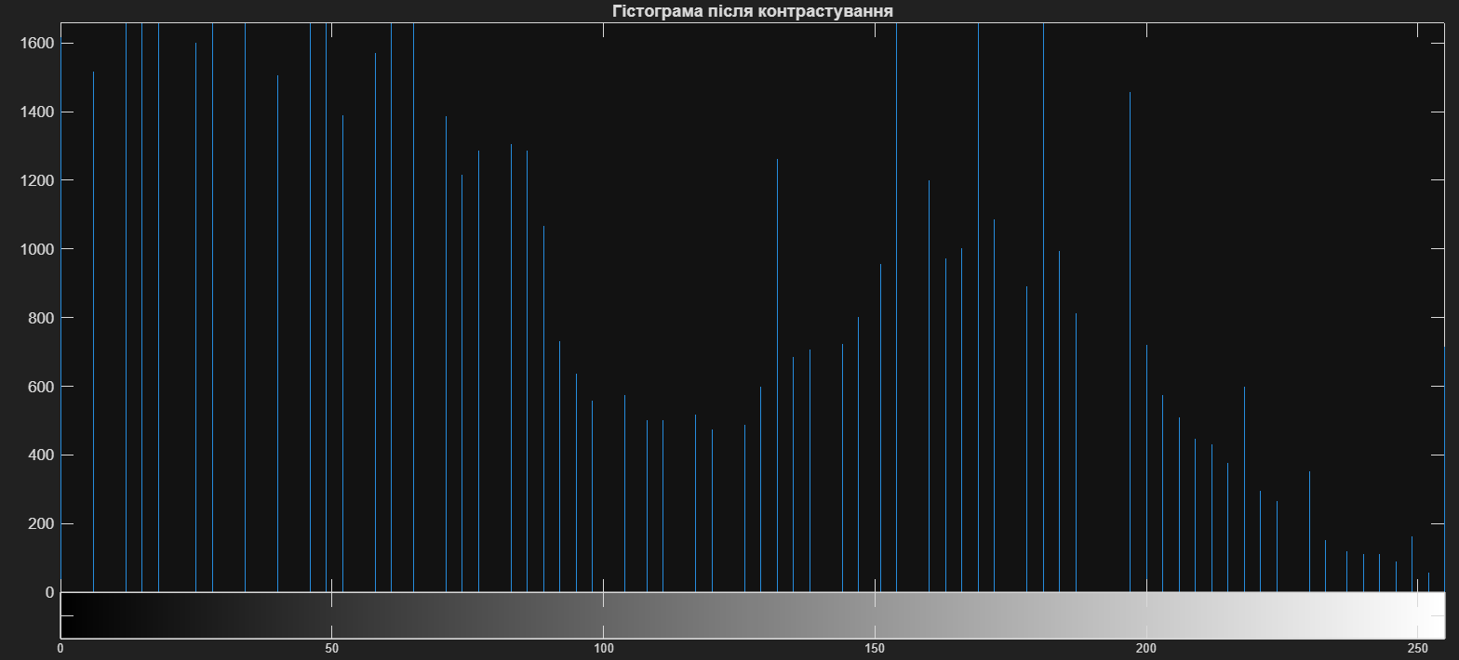

- Відобразимо негатив зоображення.
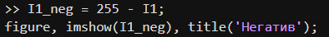
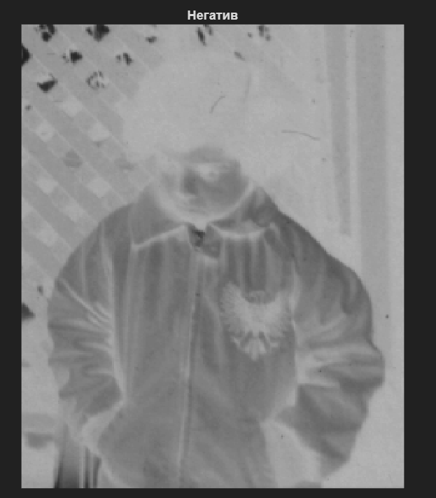

- Збережемо зоображеня до каталогу.

- Використання функції help для imadjust.
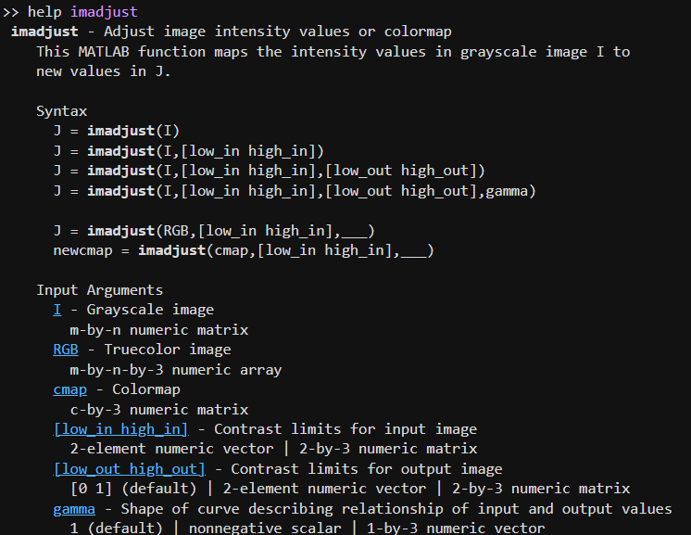

Відповіді на контрольні питання
- Що таке гістограма розподілу яскравостей?
Гістограма розподілу яскравостей — це графік, який показує, скільки пікселів зображення мають певний рівень інтенсивності.
По горизонтальній осі відкладаються значення яскравості (для 8-бітного зображення — від 0 до 255), а по вертикальній — кількість пікселів з відповідною яскравістю.

- Що таке контрастність зображення?
Контрастність зображення — це різниця між мінімальними та максимальними значеннями яскравості пікселів. Чим більша різниця між темними та світлими ділянками, тим вища контрастність.

- Як при контрастуванні змінюється гістограма розподілу яскравостей?
Під час підвищення контрастності відбувається розтягування гістограми по всьому можливому діапазону (наприклад, від 0 до 255).
Якщо спочатку гістограма була стиснута в середній частині, після контрастування вона стає ширшою та рівномірніше заповнює весь інтервал значень. У результаті темні ділянки стають темнішими, світлі — світлішими, і зображення виглядає більш виразним.

- Як за необхідності зменшити контрастність зображення?
Щоб зменшити контрастність, потрібно звузити діапазон яскравостей. Це можна зробити шляхом стискання гістограми в межах меншого інтервалу; зменшення різниці між мінімальним і максимальним значеннями яскравості; застосування відповідних параметрів функції корекції (наприклад, задати вузький вихідний діапазон при використанні imadjust). У цьому випадку темні області стають світлішими, а світлі — темнішими, що робить зображення менш контрастним.

- Як одержати негативне зображення?
Негативне зображення отримують шляхом інверсії значень яскравості кожного пікселя. Для 8-бітного зображення це виконується за формулою: нове значення = 255 − початкове значення.
У результаті чорні ділянки стають білими; білі — чорними; світлі області стають темними і навпаки. Таке перетворення змінює тональність зображення на протилежну.

Висновок
Під час виконання лабораторної роботи було опановано основні методи цифрової обробки зображень у середовищі MATLAB. Було реалізовано завантаження зображень, аналіз їхніх характеристик, побудову гістограм, перетворення RGB у grayscale, підвищення контрастності,, створення негативного зображення, збереження результатів обробки.
Отримані знання є базою для подальшого вивчення методів комп’ютерного зору, аналізу сигналів та інтелектуальної обробки зображень.

Практично перевірено зв’язок між візуальною якістю фото та його гістограмою.
Використання функції imhist дозволило об’єктивно оцінити динамічний діапазон яскравостей.
Опановано інструмент imadjust, який дозволяє ефективно підвищувати
контрастність зображень, виконувати гамма-корекцію та отримувати негатив шляхом інверсії значень.
Отримані навички є базою для подальшого вивчення складніших алгоритмів комп'ютерного зору та цифрової обробки сигналів.

